MySQL的环境变量配置 2

完整性约束条件 3

主键约束 4

单字段主键 4

多字段主键 5

外键约束 6

其它完整性约束 8

对表的修改 9

修改表名 9

修改字段的数据类型 9

修改字段名称 10

增加一个字段 11

从已有表中删除一个字段 13

修改表的存储引擎. 13

删除表的外键约束 13

删除表的主键 15

对已有表添加主键约束 15

对已有表哦添加外键约束 15

各种查询语句 16

查询语句的基本语法 16

单表查询 17

聚合函数查询 17

多表查询 17

子查询 17

合并查询 17

别名查询 17

正则表达式查询 17

Limit限制查询 17

Navicat连接MySQL8.0 17

# MySQL的环境变量配置

我们使用的是解压方式来安装的数据库(如果是用安装向导安装的,在安装过程会自动添加环境变量.当然也有不添加的时候),需要我们自己手工配置环境变量.不然会产生如下错误

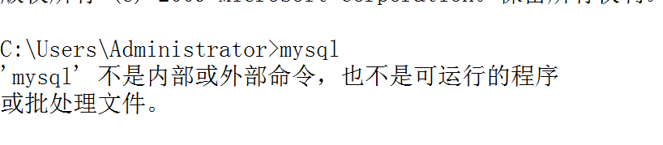

解决方案就是:把MySQL的bin目录添加到Path中.记得当修改了环境变量.CMD是要重启的.

# 完整性约束条件

完整性约束条件是对字段进行限制.要求用户对该属性(字段)的操作符合特定的要求.如果不满足完整性约束,数据库系统将不会执行任何用户操作.

完整性约束是为了保护数据库中数据的完整性和参照完整性.

MySQL中有6种完整性约束

|  |  |
| --- | --- |
| 约束条件 | 说明 |
| Private key | 标识该字段(属性)为该表的主键.可以唯一标识某条记录 |
| Foreign key | 标识该字段(属性)为该表的外键.与它联系的是某表的主键. |
| Not Null | 标识该字段(属性)不能为空.非空 |
| Unique | 标识该字段(属性)的值是唯一的 |
| Default | 为该字段(属性)设置默认值 |
| Auto_Increment | 标识该字段(属性)的值是自动增长的.这个用法是MySQL的特色语句 |

对于其他SQL来说还有一种约束叫做:Check受查约束.MySQL是不支持的.

自动自增在不同的SQL中有不同的写法

|  |  |
| --- | --- |
| SQL | 自动增长写法 |
| MySQL | Auto_increment |
| Oracle | Sequence |
| SQL Server | Identity(x,y) |

## 主键约束

主键是表的一个或若干个特殊字段,它可以唯一标识表中的每条信息.主键和记录的关系,如同我们每个人和我们的身份证号码关系.

主键的设置方式有两种,可以在建表时设置,也可以对已有表进行修改,然后添加主键.

主键可以是单一的字段,也可以由多个字段组合.

### 单字段主键

该类型的主键是由一个字段构成.我们可以在建表时,直接在字段的后面添加private key来设置.具体的语法:属性名 数据类型 private key.

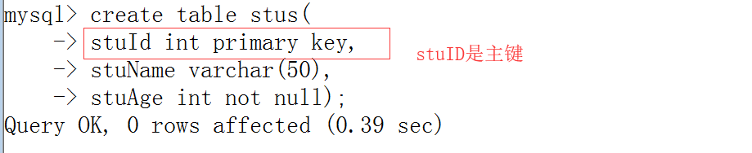

主键的是保证数据唯一.即主键本身的取值就是唯一的.我们可以进行简单测试.对主键列插入重复数据.如果成功代表创建失败,如果报错代表主键创建成功!

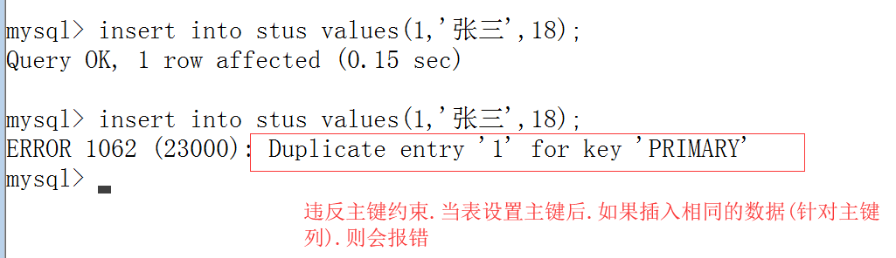

### 多字段主键

该主键是由多个属性(字段)组合而成.单个字段可以重复但是组合后一定不可以重复.在建表时,但给我们设置完所有字段后再来设置组合主键写法是:private key(字段1,字段2,…,字段n);

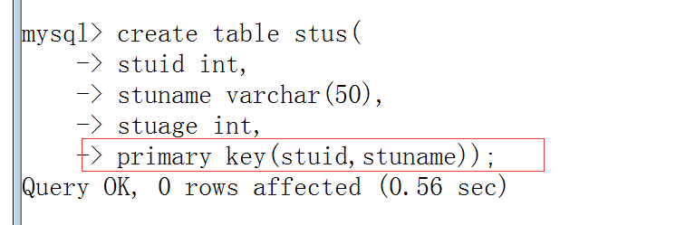

我们也进行要给简单的测试

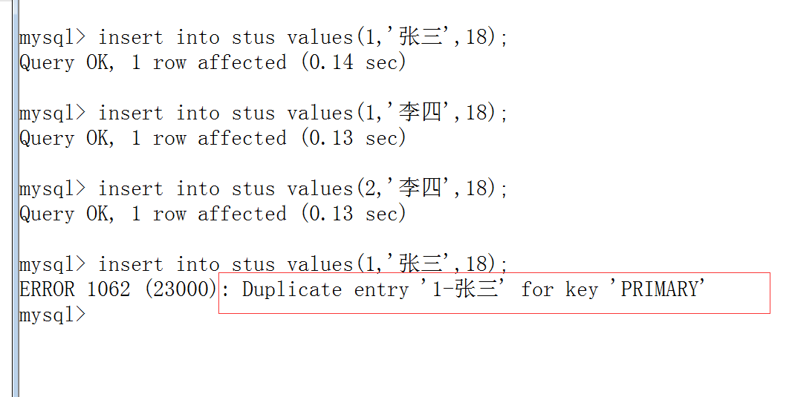

## 外键约束

外键是表的一个特殊字段.如果有字段X是表A的属性,且依赖于B表的主键Y.那么表B称之为父表,表A称之为子表,X是表A的外键.通过X字段将表父表B和子表A建立联系.子表A中字段X的所有值都必须是在父表B中出现过的.

设置外键的原则就是必须依赖数据库中已经存在的父表的主键,外键的值可以为空.

设置外键的目的就是建立子表和父表之间的关联关系.如果父表中删除了某条信息,那么子表中与之对应的信息也要有相应的更改.

设置外键的语法:

Constraint 外键别名 foreign key(字段1,字段2,…,字段n) references 父表(字段1,字段2,…,字段n);

这里我们建立学生表和成绩表还有课程表.具体的建表语句如下

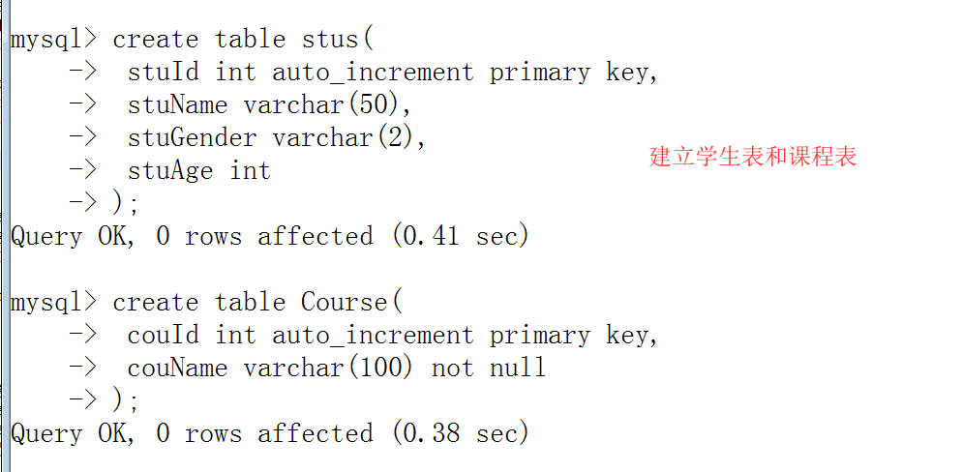

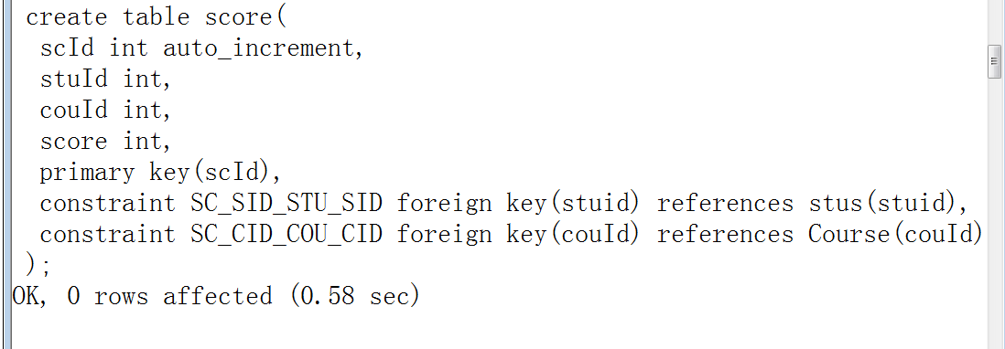

我们进行测试

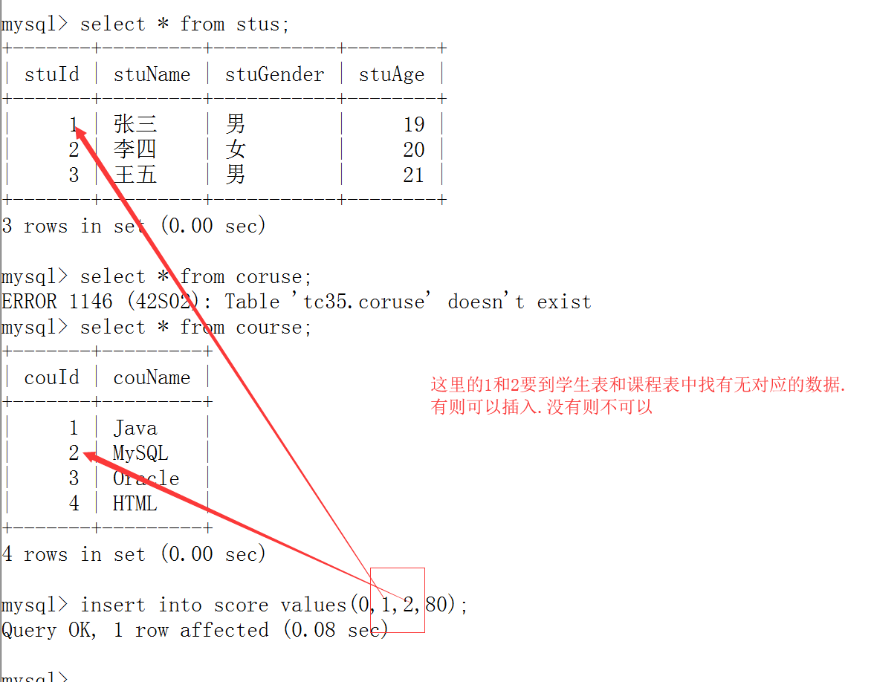

下面是失败的案例

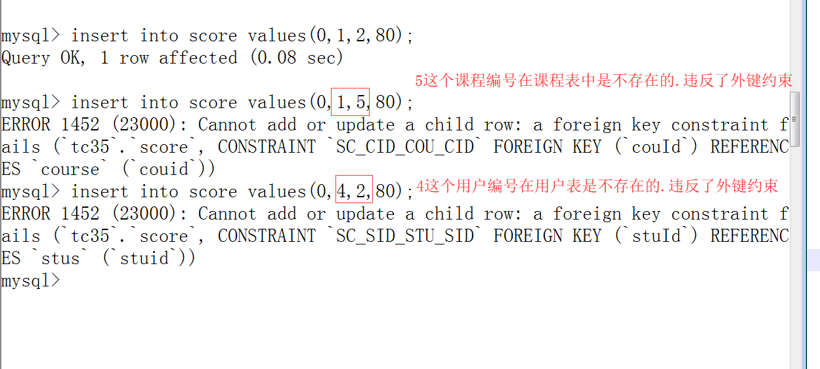

## 其它完整性约束

剩下的是就是非空,唯一和默认值.它们的使用比较简单.直接用在列的后面就可以.

# 对表的修改

## 修改表名

表名是一个库中唯一确定一张表的存在.数据库系统通过表名来区分不同的表.MySQL中所有的修改语句都是通过alter来实现.修改表名的语法是:

Alter table 原表名 rename [to] 新表名;

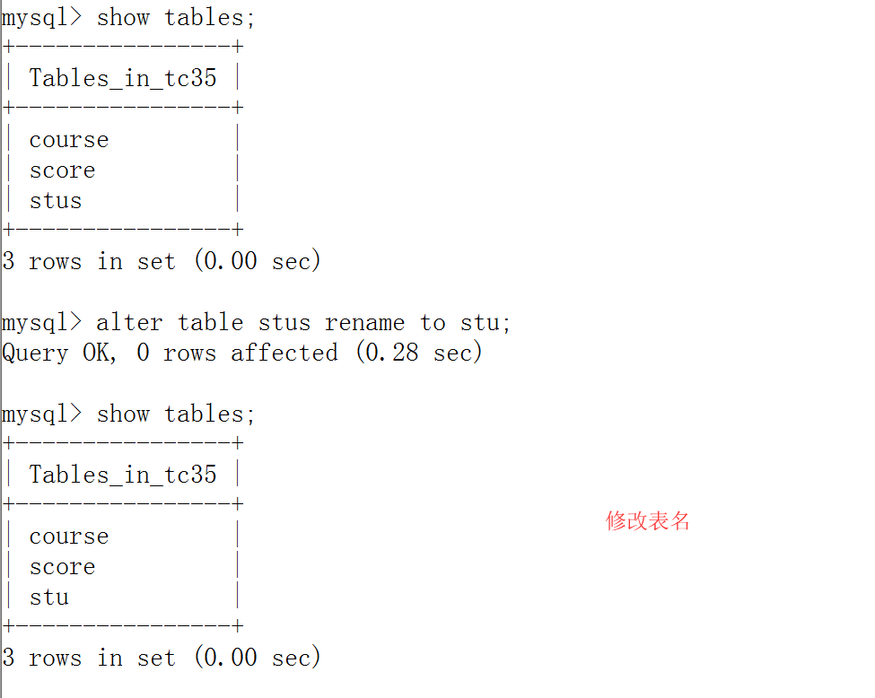

## 修改字段的数据类型

语句:alter table 表名 modify 属性名 新的数据类型

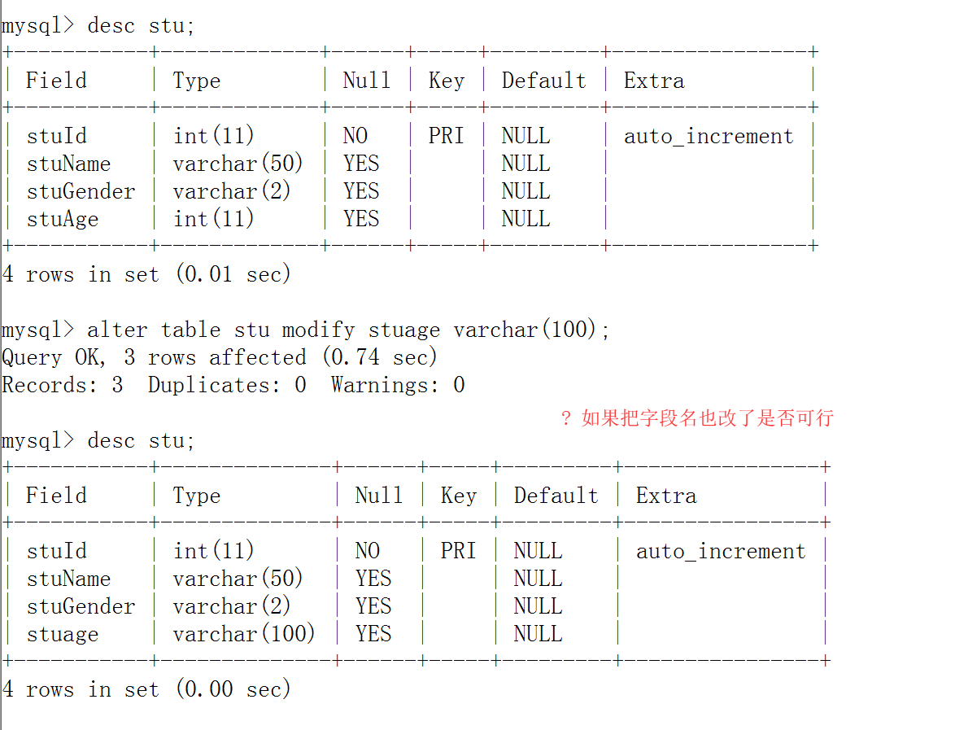

## 修改字段名称

修改字段名称和修改类型类似.或者说使用修改字段名称可以同时修改名称和类型.它的语法格式:

Alter table 表名 change 原字段名 新字段名 新数据类型

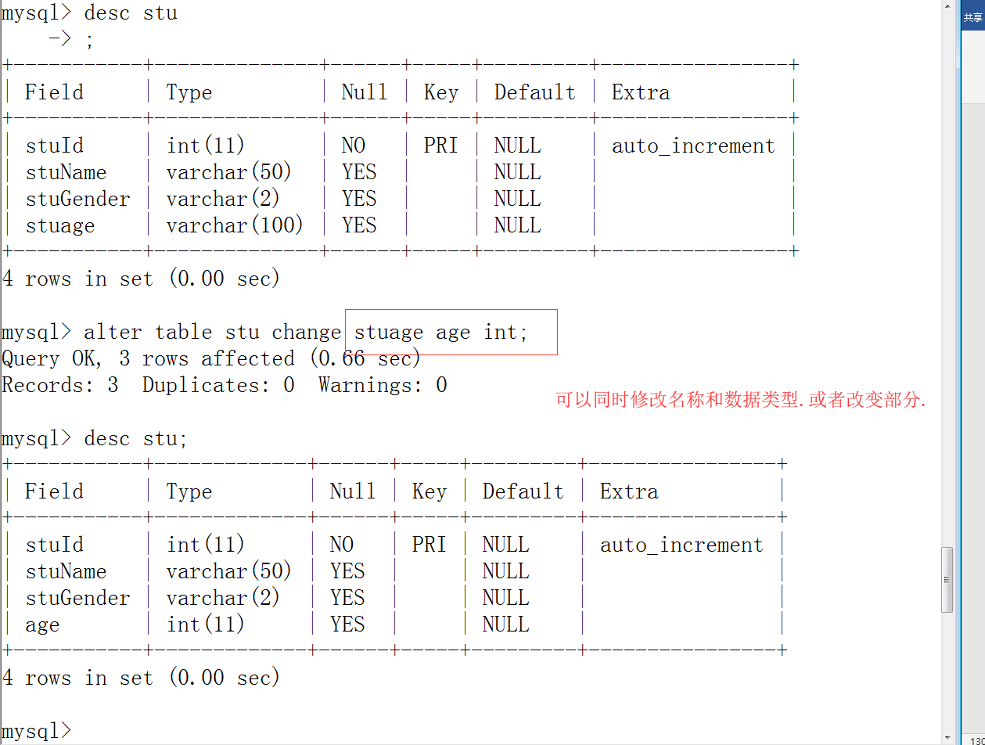

## 增加一个字段

向已有表中添加一个字段.语法格式

Alter table 表名 add 属性名1 数据类型 [完整性约束] [First | After 属性名2];

* 属性名1 是要增加的字段名称.
* 数据类型 是被增加的字段数据类型
* 完整性约束条件 是可选参数,用来设置新增字段的完整性约束
* First 是可选参数 将该字段设置为表的第一个字段
* After 属性名2 是可选参数.将新增的字段放置在属性名2后.

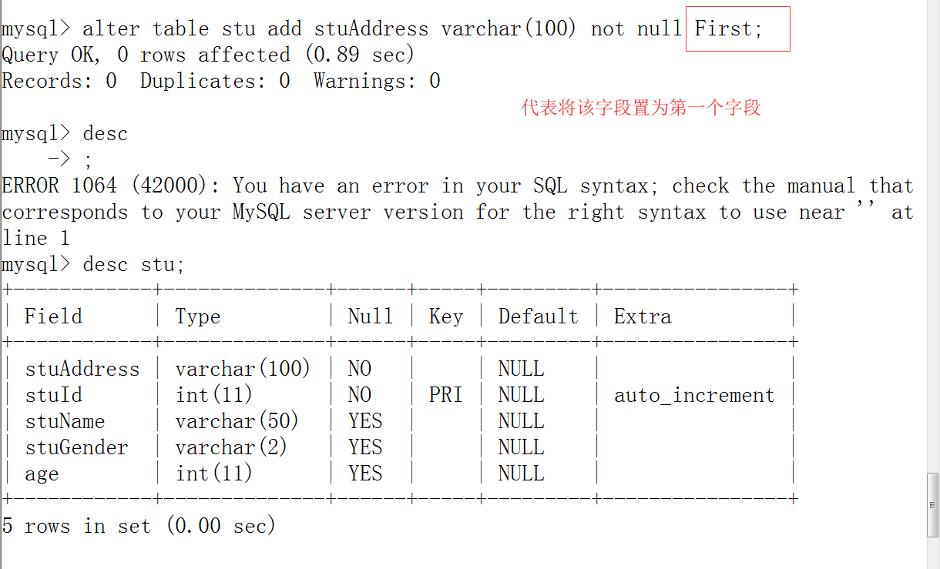

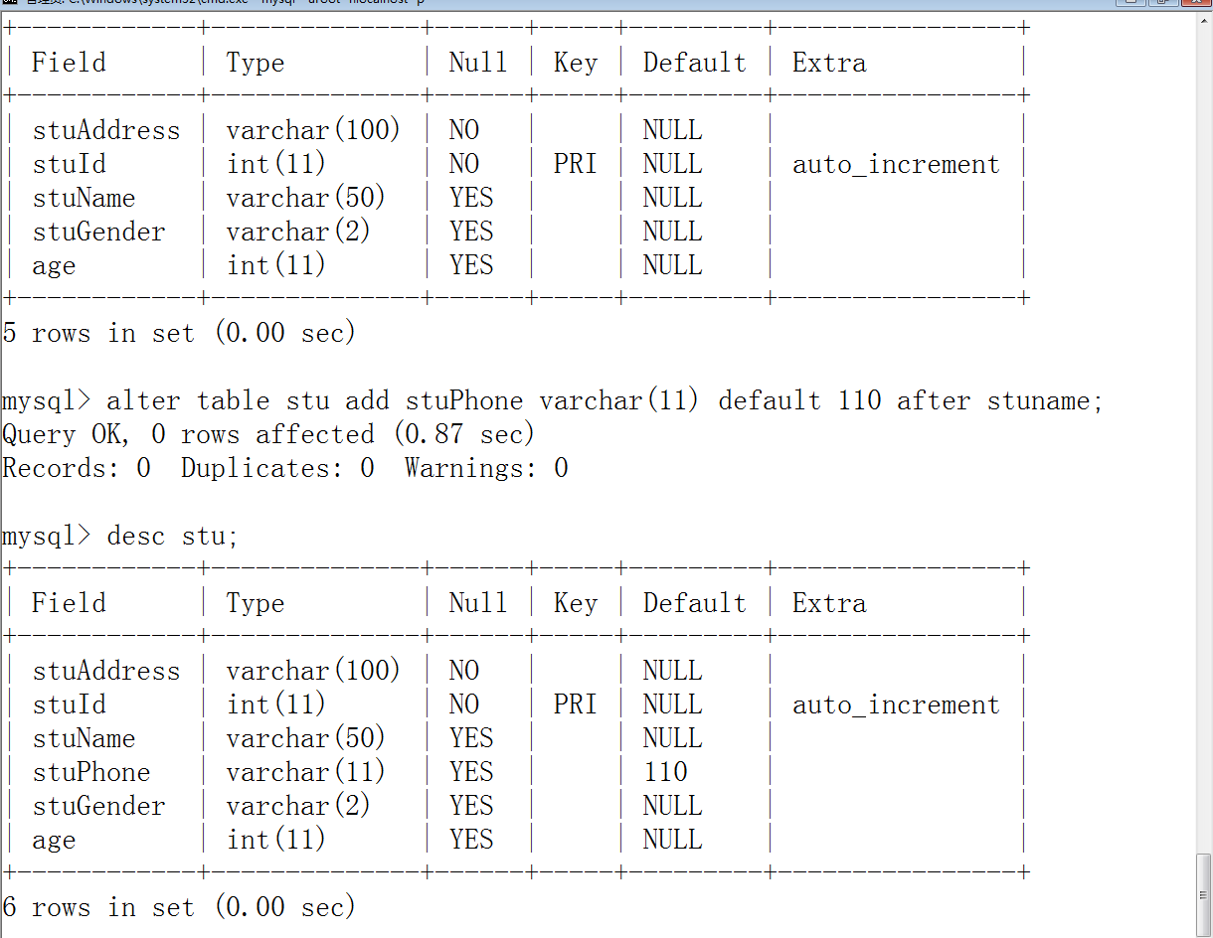

## 从已有表中删除一个字段

删除和增加正好相反.使用的是drop关键字.语法是

Alter table 表名 drop 属性

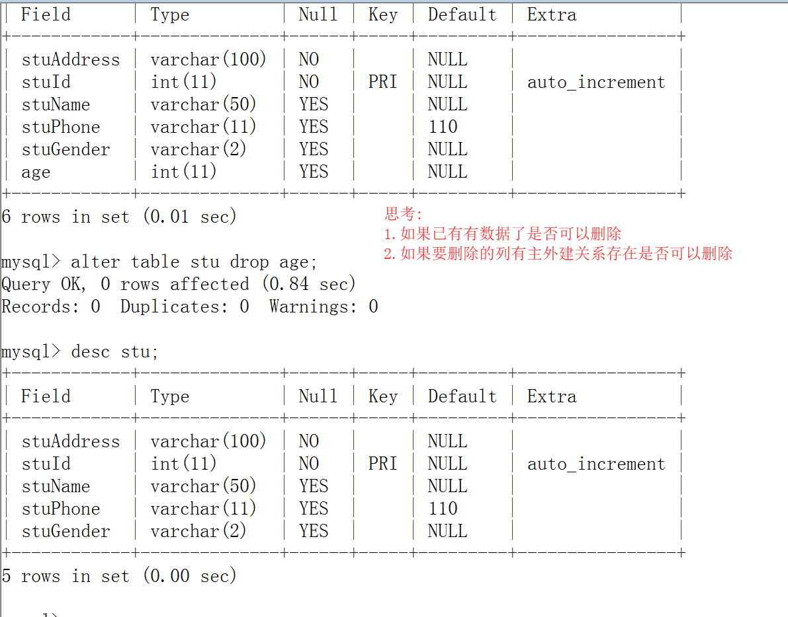

## 修改表的存储引擎.

我们在建表时是可以指定存储引擎的.同时我们也可以在建表后更改存储引擎:

Alter table 表名 engine = 新的存储引擎.

## 删除表的外键约束

有些时候会因为一些特殊需要,我们要删除已有的省外键约束.它的语法格式

Alter table 表名 drop foreign key 外键别名;

因为这个删除语句.有个问题.一张表可以有几个外键.数量应该是N个.那这些外键的别名可以一样吗?外键别名不可以一样.

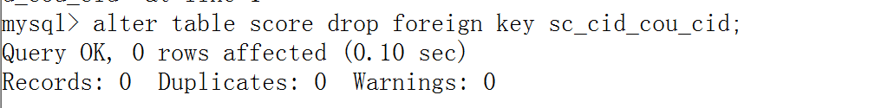

插入一条违反约束的语句进行测试

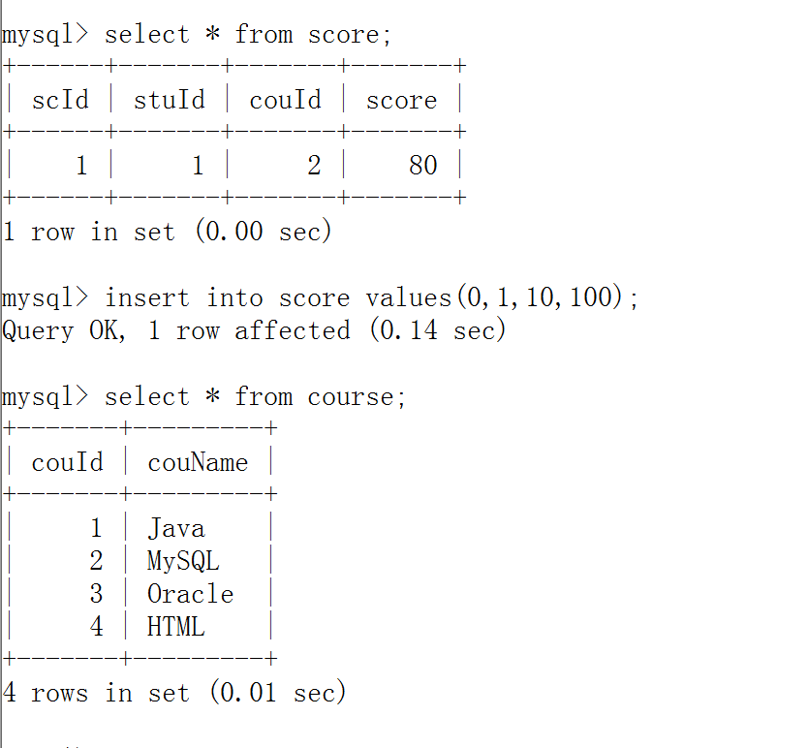

课程编号为10在课程表中明显不存在.但是因为我们把外键删除了,所以这条语句可以插入.

## 删除表的主键

在MySQL中是不允许进行删除主键.

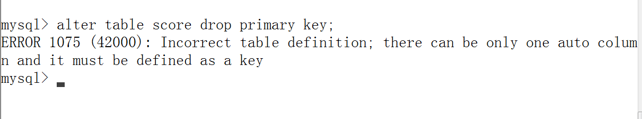

## 对已有表添加主键约束

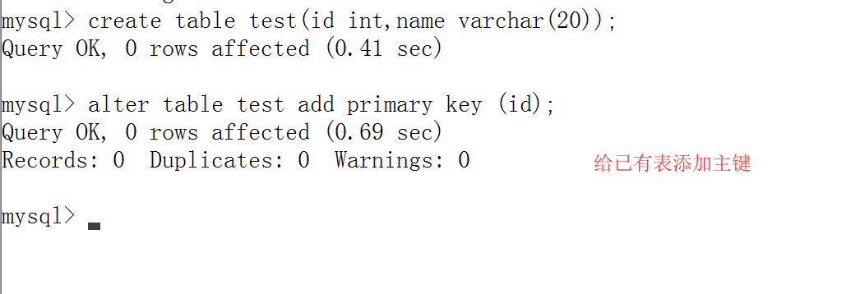

## 对已有表哦添加外键约束

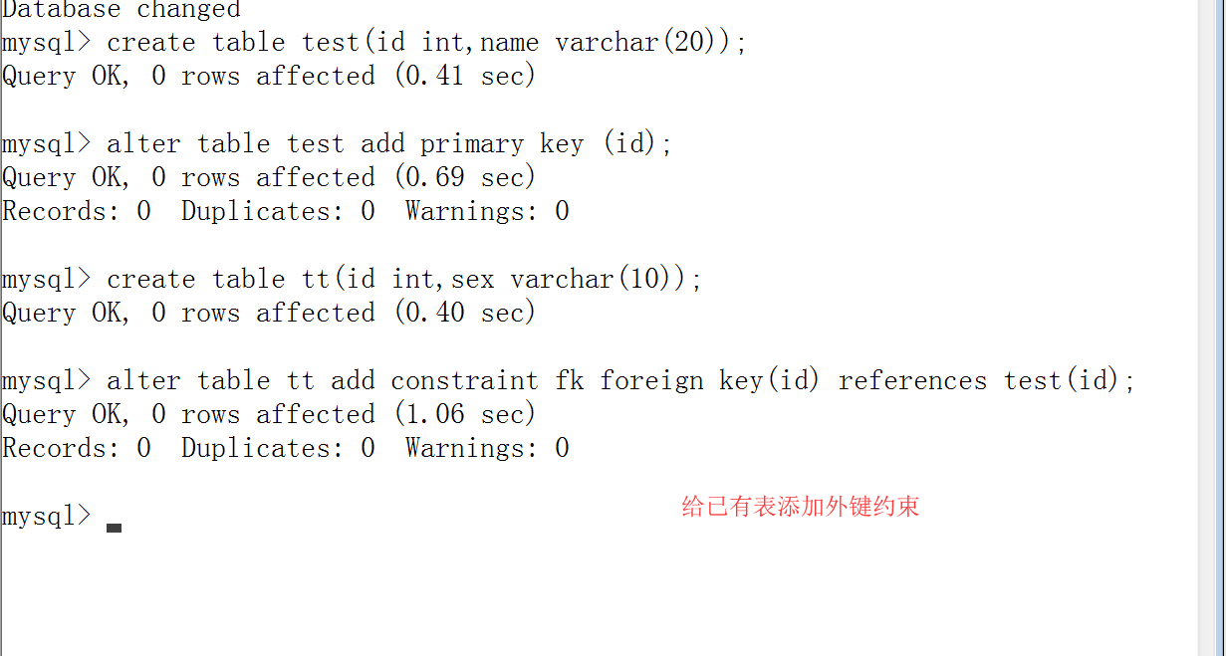

# 各种查询语句

查询就是从数据库表中获取所需要的数据,查询是数据库最基本也是最重要的操作.

在所有的SQL中查询都会使用select关键字配合一些子语句来实现各种查询效果.

## 查询语句的基本语法

Select的基本语法:

Select 属性列表 from 表/视图(数据源) [where 条件子句][group by 字段 [having 条件子句]] [order by 字段 [ASC|DESC]];

* 属性列表.需要查询的字段名
* 表/视图 从指定的表或者视图中获取数据,就是数据源.数据源可以有多个
* Where子句 条件
* Group by 分组子句
* Having 筛选 having只能用于group by之后
* Order by 排序子句 ASC或者什么都不写是升序,DESC是降序

## 单表查询

## 聚合函数查询

常见的聚合函数有5个

|  |  |
| --- | --- |
| 函数 | 含义 |
| Count | 汇总个数 |
| Max | 求最大值 |
| Min | 求最小值 |
| Avg | 求平均值 |
| Sum | 求和 |

聚合函数一般都是配合分组语句使用的.

## 多表查询

## 子查询

## 合并查询

## 别名查询

## 正则表达式查询

## Limit限制查询

# Navicat连接MySQL8.0

mysql 8.0 默认使用 caching_sha2_password 身份验证机制 —— 从原来的 mysql_native_password 更改为 caching_sha2_password。   
从 5.7 升级 8.0 版本的不会改变现有用户的身份验证方法，但新用户会默认使用新的 caching_sha2_password 。

客户端不支持新的加密方式。

方法之一，修改用户的密码和加密方式

ALTER USER 'root'@'localhost' IDENTIFIED WITH mysql_native_password BY '123456';

mysql8.*的新特性 caching_sha2_password 密码加密方式

以前版本的mysql密码加密使用的是 mysql_native_password  
新添加的用户密码默认使用的 caching_sha2_password  
如果在以前mysql基础上升级的 就得用户使用的密码加密使用的是 mysql_native_password  
如果使用以前的密码加密方式，就修改文件 /my.ini

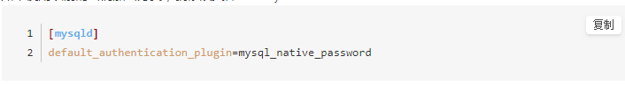

修改完成然后记得要刷新FLUSH PRIVILEGES;

